登录天天健康后台
账号可联系技术售后拿到
网址：https://gym.cytingchechang.com/
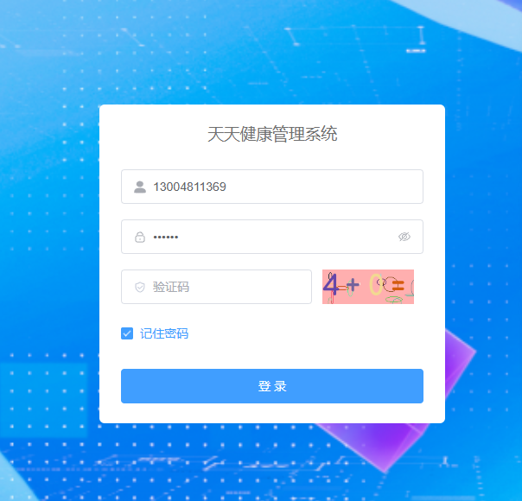

进入营销活动模块
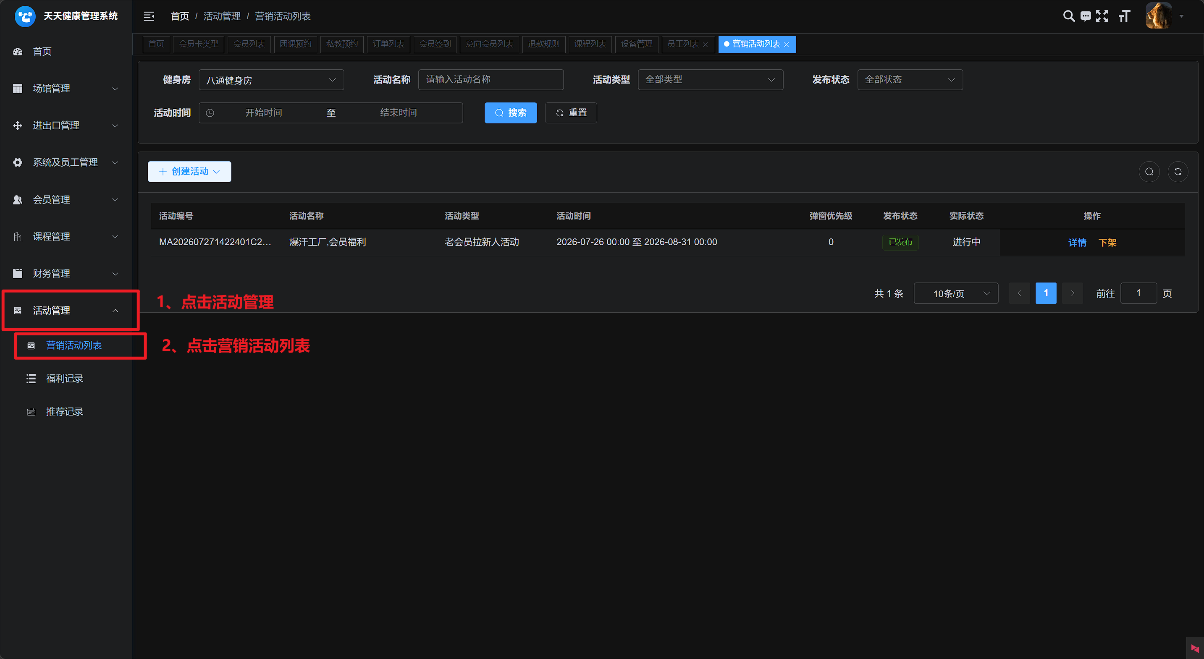

新增活动
注意：平台默认目前只有四种类型《新会员注册》、《新会员首次买卡》、《老会员拉新》、《老会员续卡》的活动，请细看往下章节对应的说明

3.0、公共配置：配置弹窗、分享海报等活动基础信息

3.0.1、创建活动
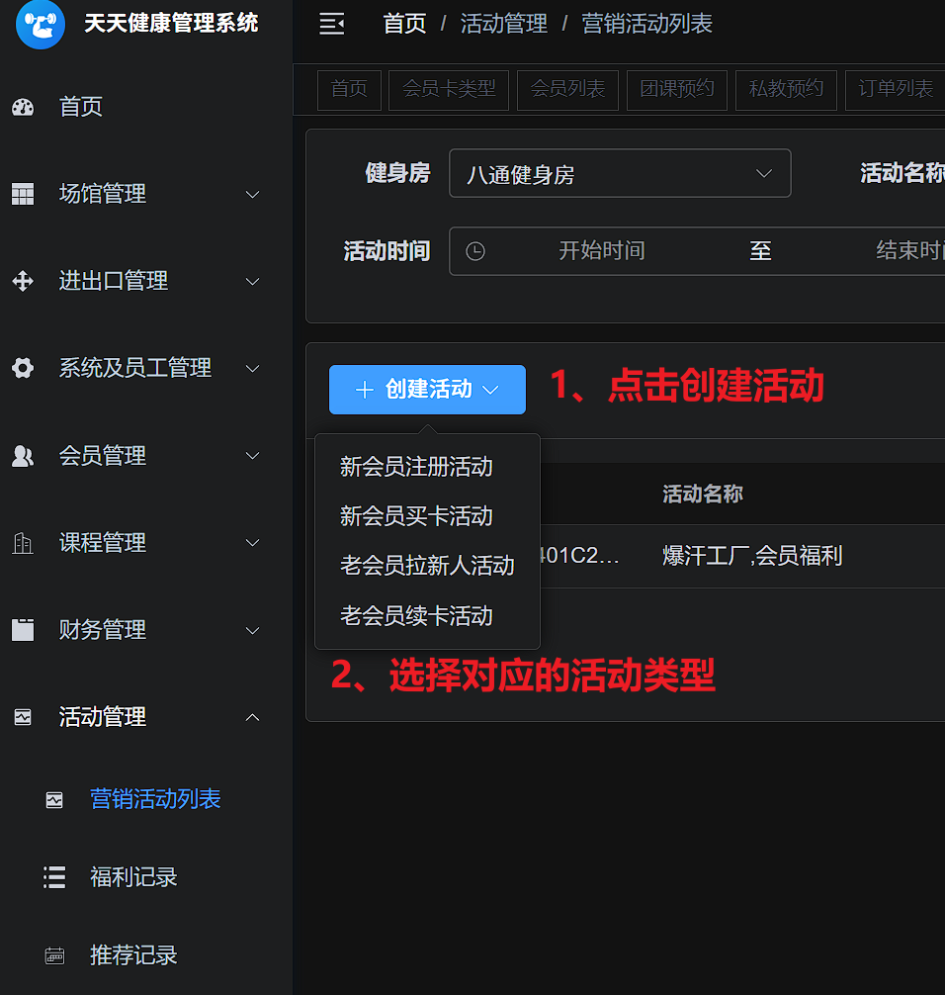

3.0.2、配置活动信息
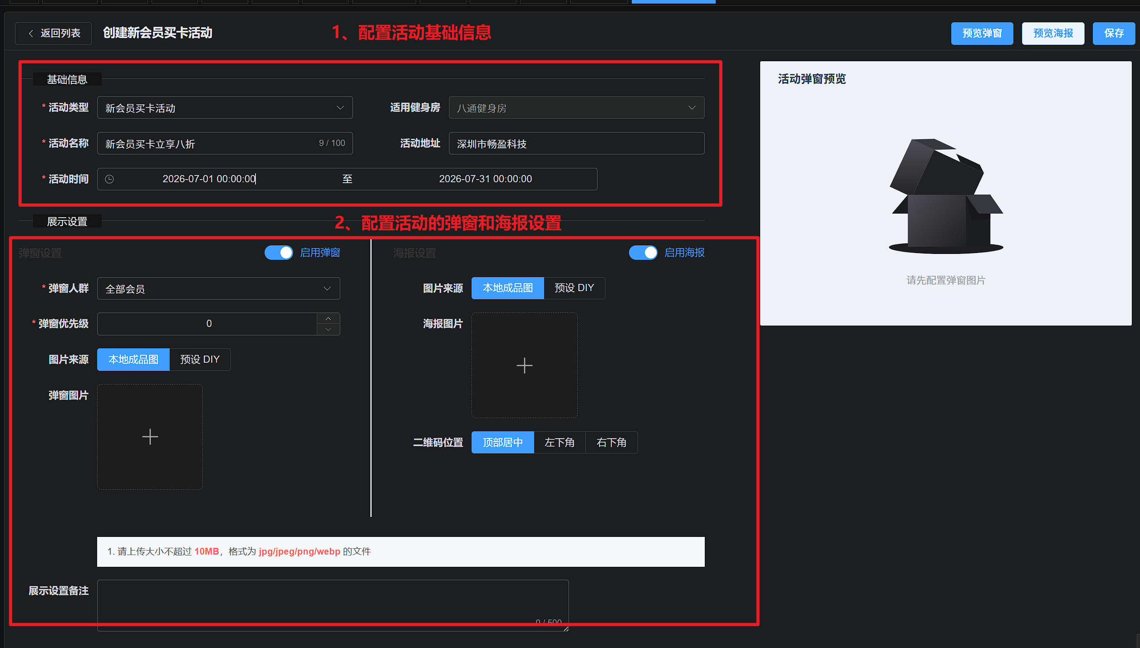
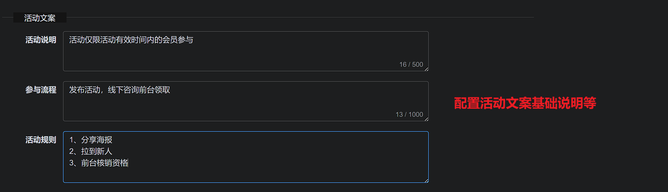

3.0.3、弹窗说明
当开启弹窗后，《天天健康》的小程序用户登陆后，首页会自动弹出对应的图片方便针对的指定人群用户马上知道目前的活动（按照活动优先级，展示优先级最高的一个）

3.0.3.1、弹窗人群
可配置当前活动发布的人群，目前可配置如下人群类型
准会员：即系统中的意向会员列表
正式会员：即系统中已经成功办卡的会员列表
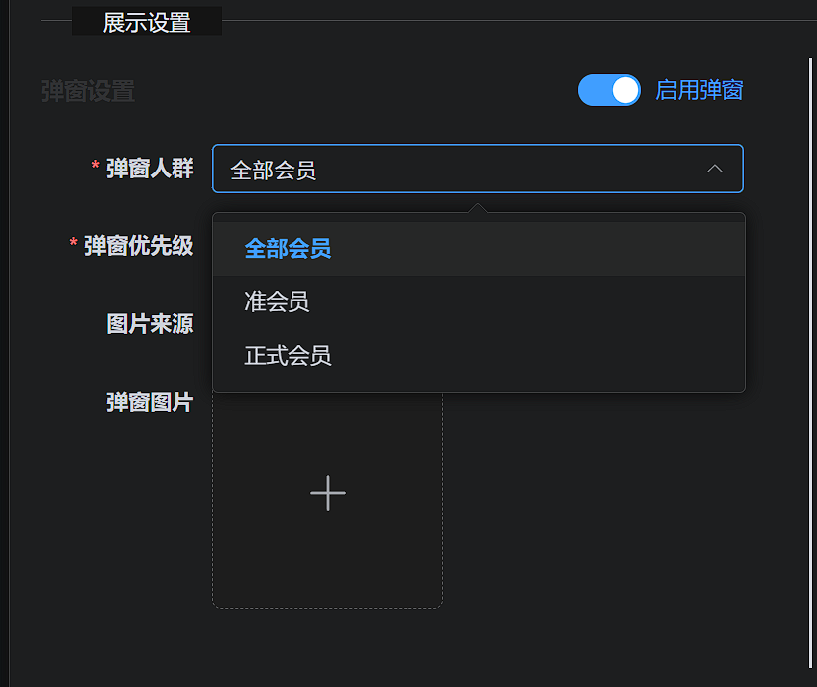

3.0.3.2、弹窗优先级
优先级从高到低依次为0~100，数字越大，优先级越高
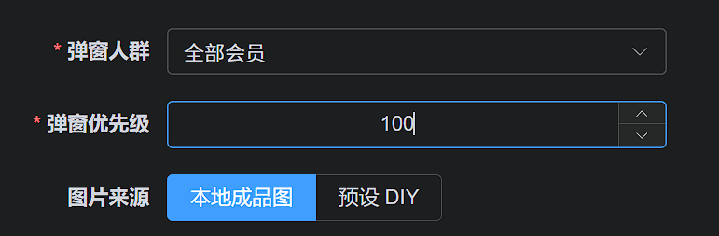

3.0.3.3、图片来源
《天天健康》系统考虑到某些用户可能尚未有“完美”的UI海报或者弹窗设计，故设计了用户DIY模式进行系统预设的海报设计，当然，如果有完美的成品图，系统也支持上传。图片绘制完毕后将会于小程序首页弹窗显示成品图。以下分别讲述两种模式。

3.0.3.3.1、本地成品图
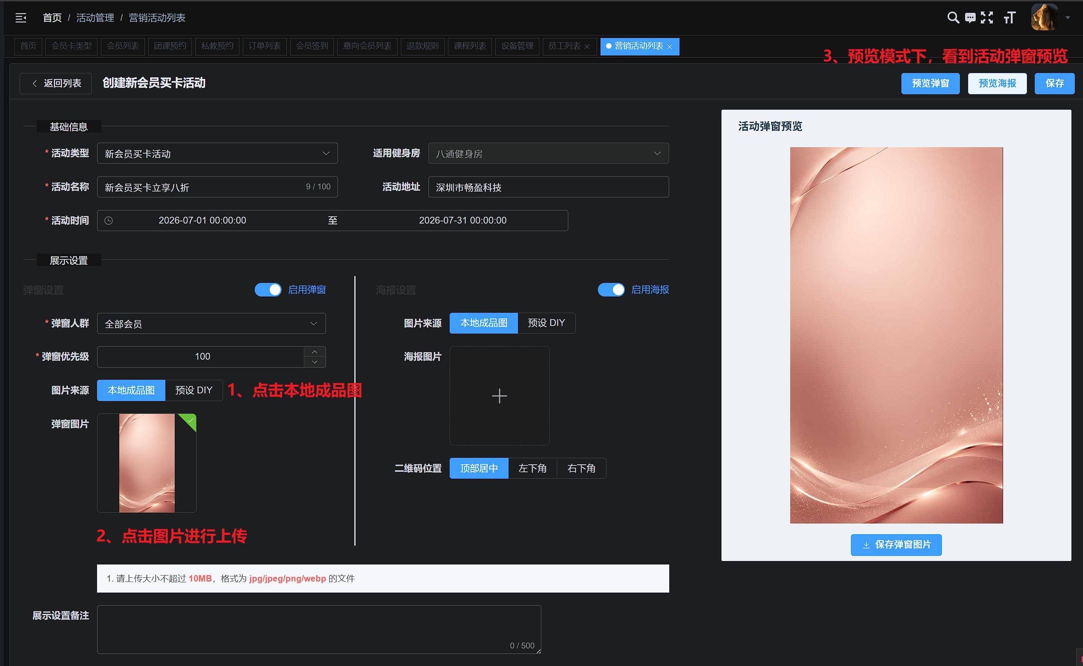

3.0.3.3.2、预设DIY图片
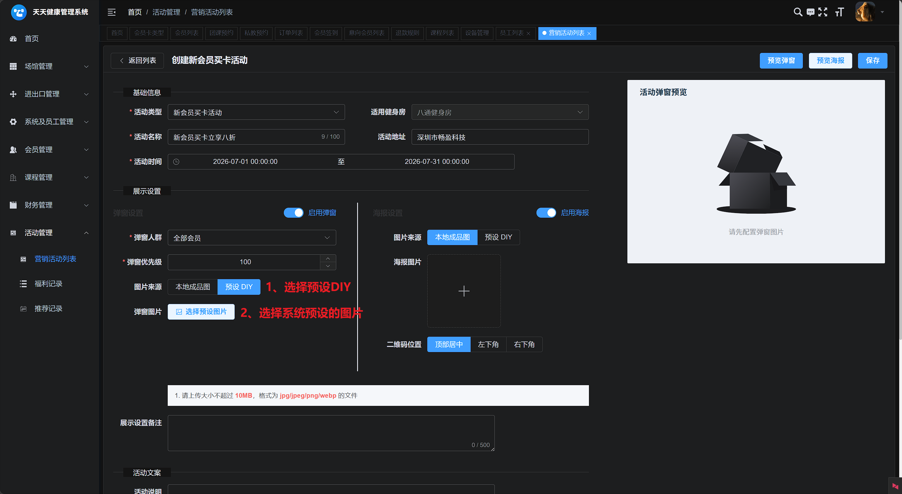

当前仅支持三种预设底图，系统后期将会更完善~
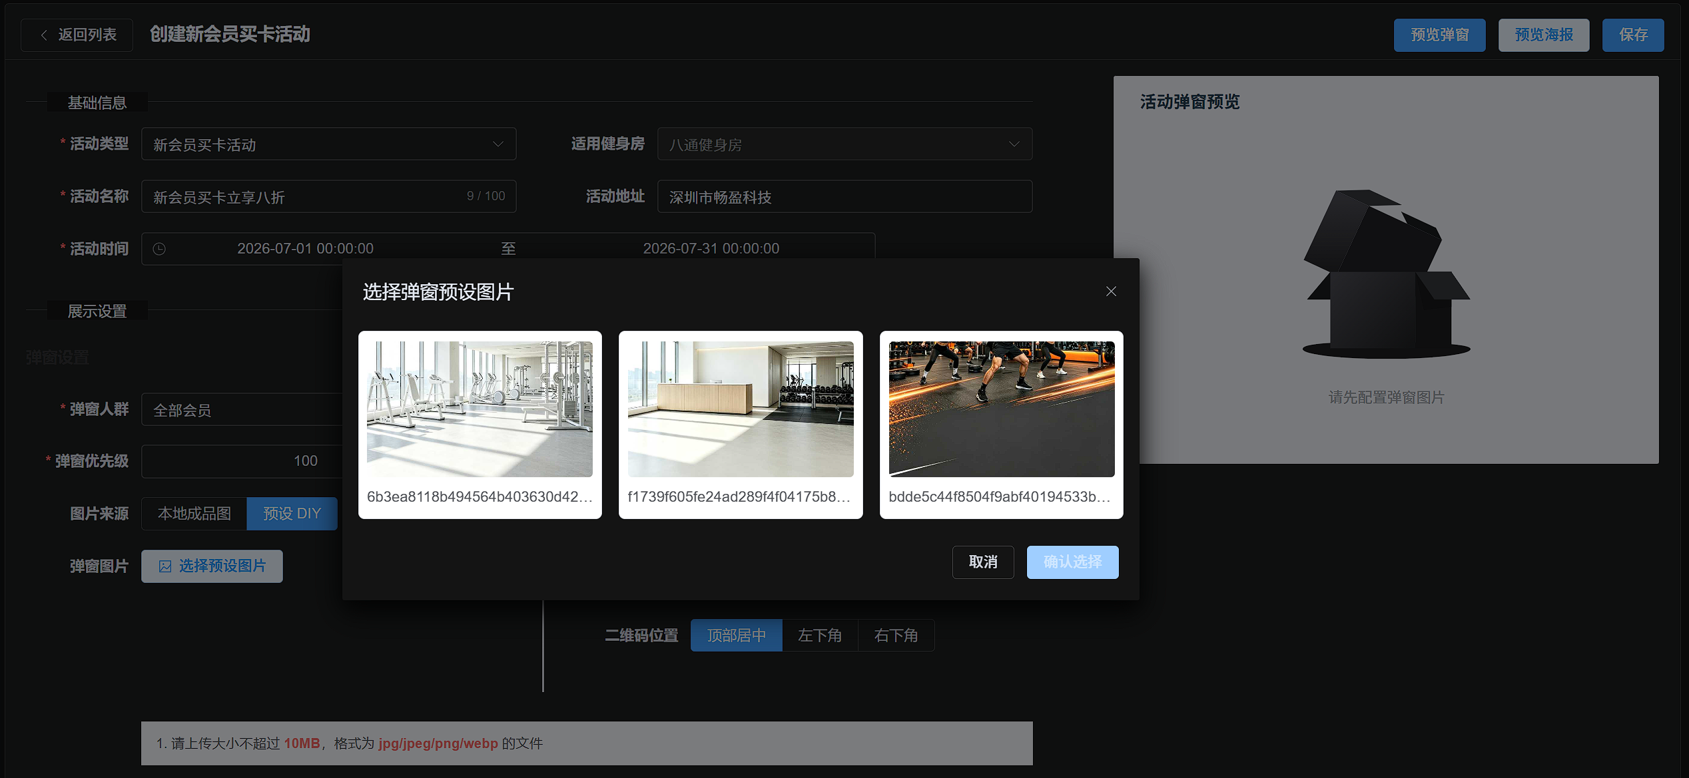
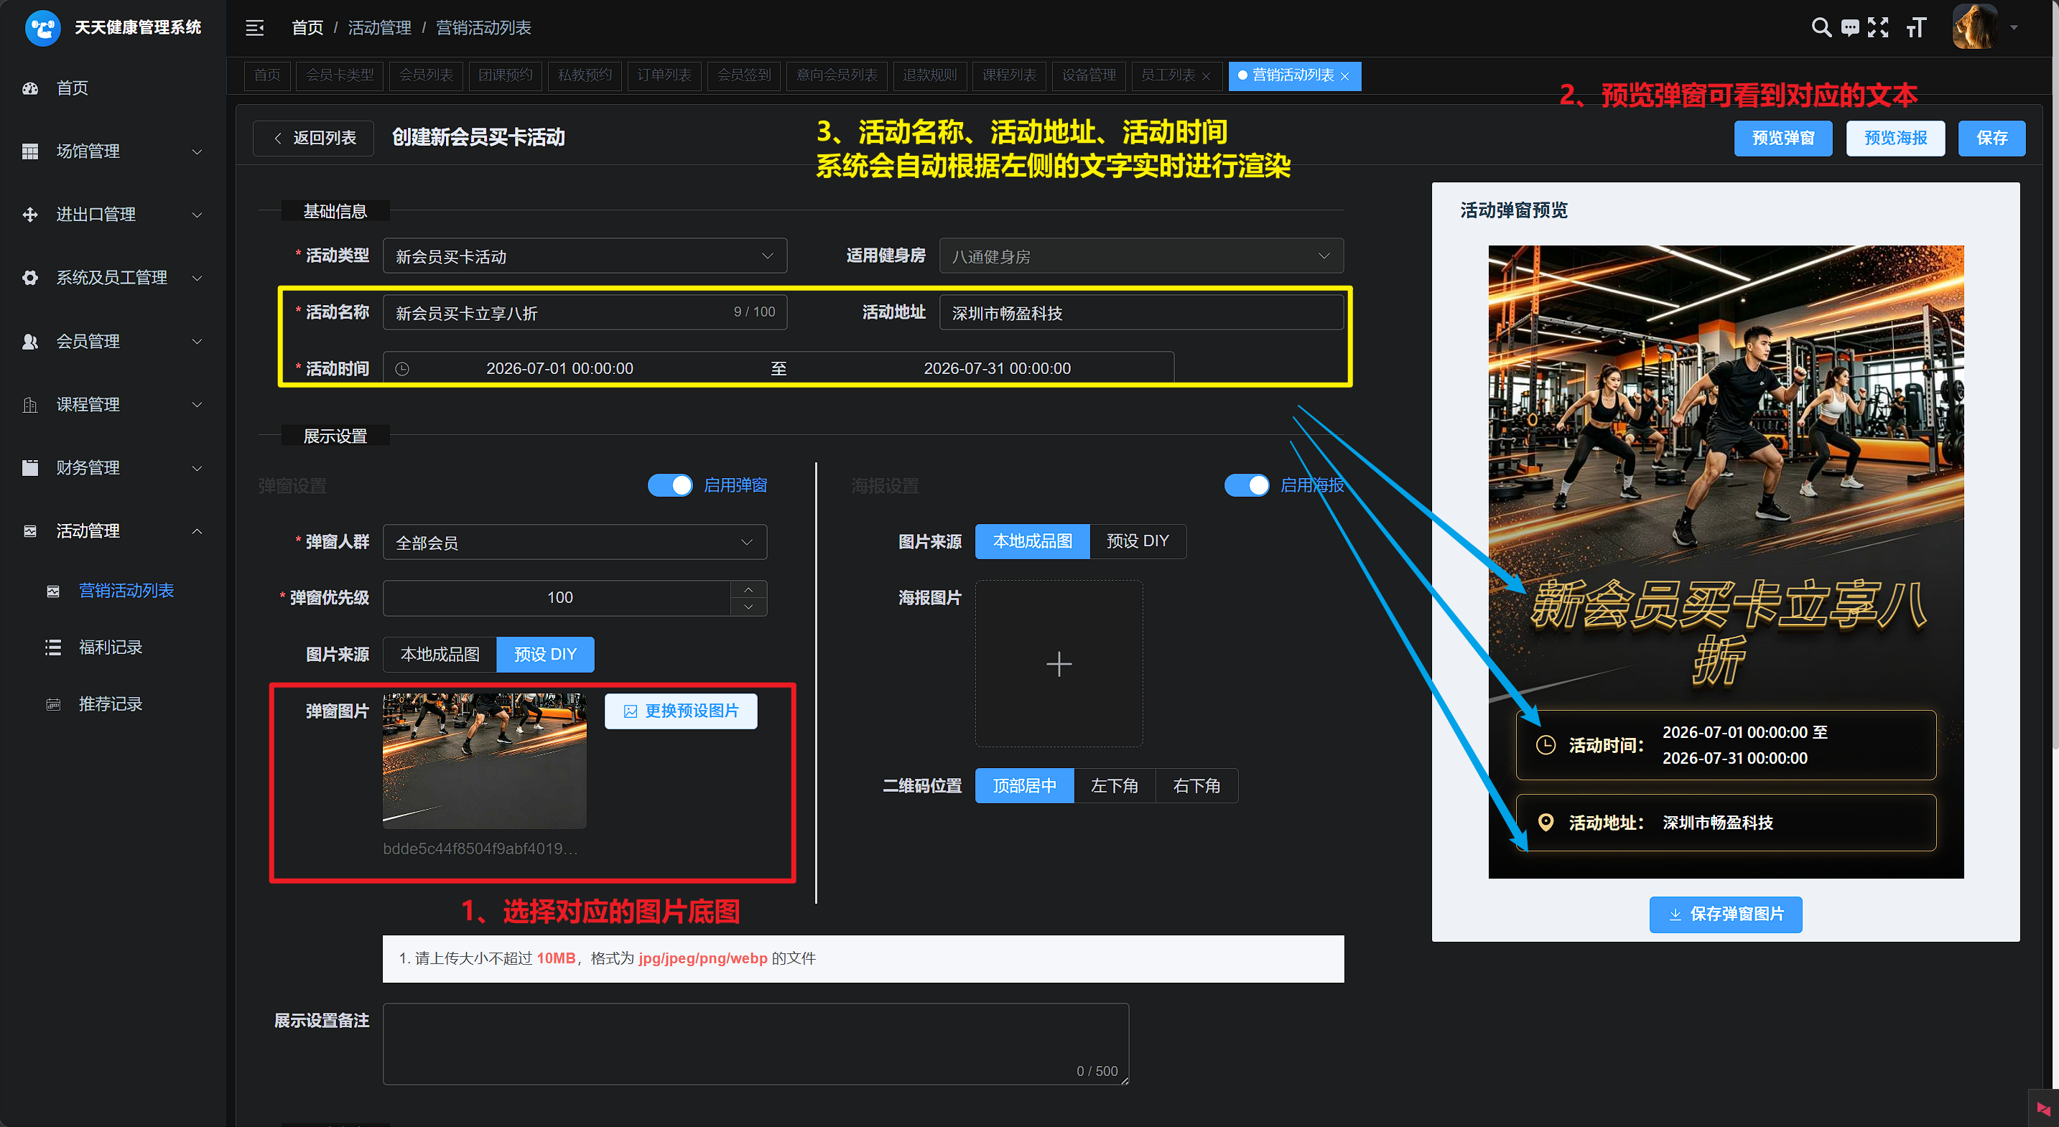

3.0.3.4、启用弹窗
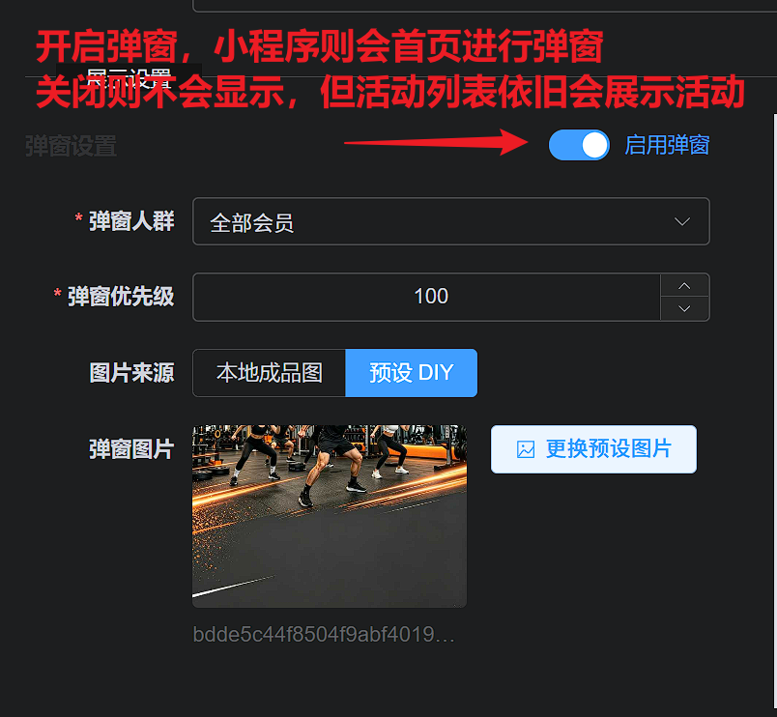

3.0.4、海报说明

3.0.4.1、图片来源
跟弹窗一样，图片来源可以本地图片和预设图库进行选择，本章节不再赘述，可查看《图片来源》

3.0.4.2、二维码位置
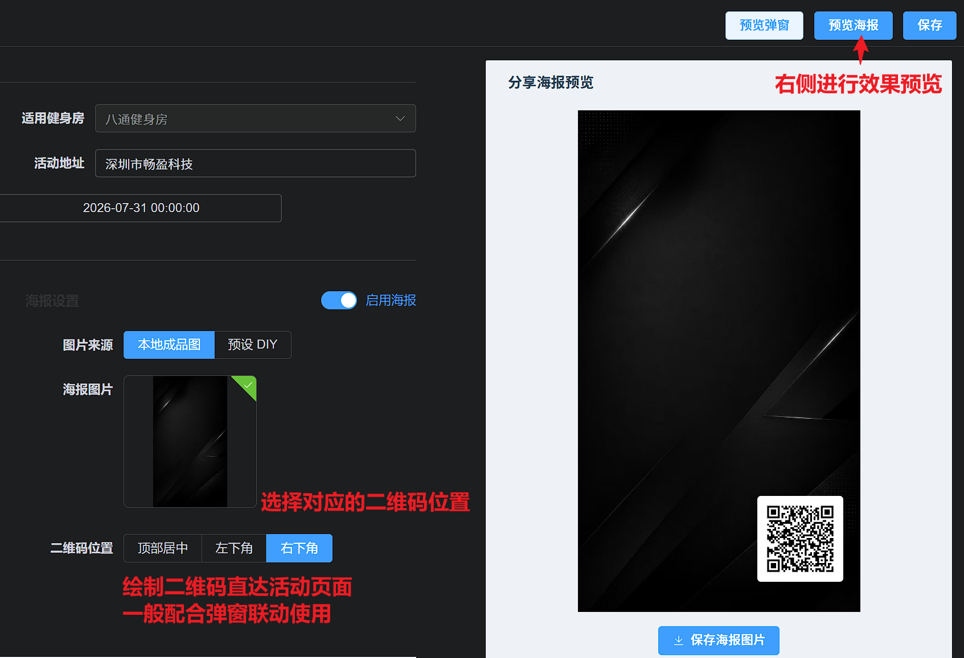

3.0.4.3、启用海报
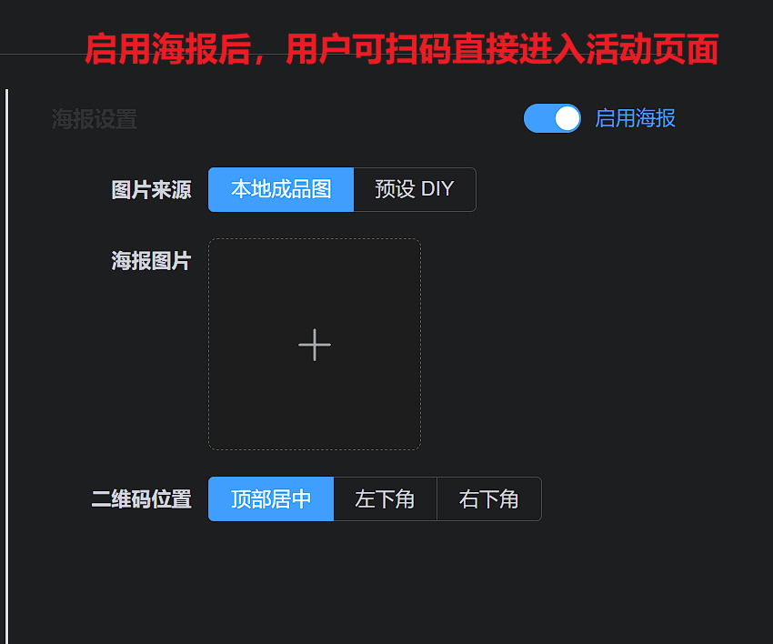

3.1、新会员注册活动
请注意：新会员目前只要扫码进入小程序即是准会员（意向会员），所以门槛很低，注意活动时间等
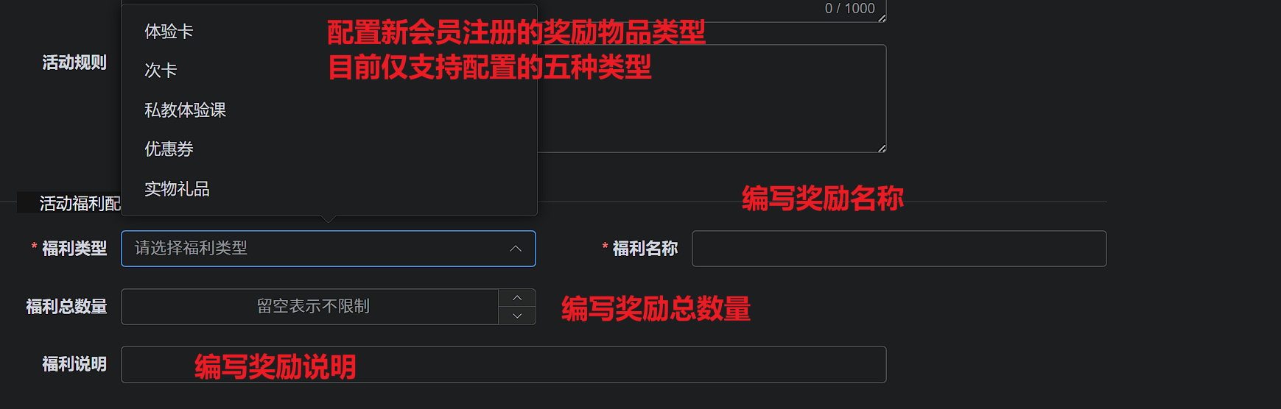

如图所示：用户只要在活动期间登录小程序即算注册成功，可查看福利记录

3.2、新会员首次买卡活动

3.2.1、配置福利类型
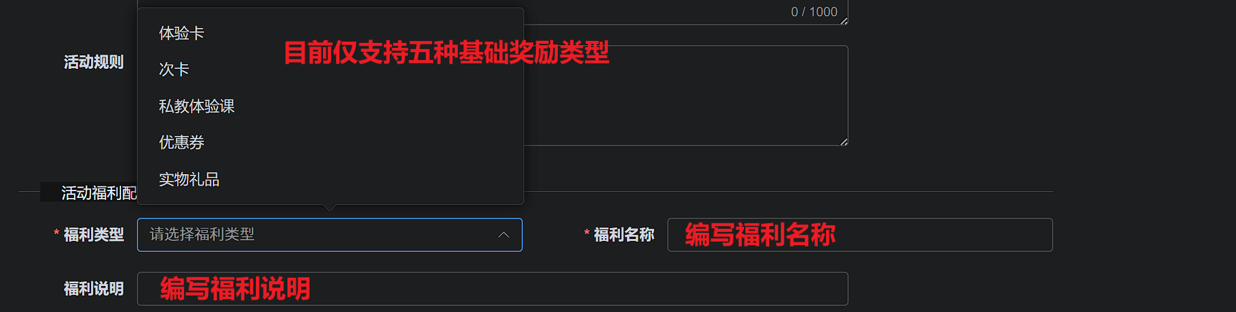

3.2.2、查看福利记录
如图所示：用户只要在活动期间登录小程序后，后台进行会员下单，即算活动参与成功，可查看福利记录

3.3、老会员拉新活动

3.4、老会员续卡活动

